

Ejecución de pruebas

Proyecto: Sistema para gestión de actividades en el gimnasio del CEET - GymSenApp

Versión: 1.0

SENA

2024

Historia de revisiones

|  |  |  |  |
| --- | --- | --- | --- |
| Versión | Autor(es) | Descripción | Fecha |
| 1.0 | Mariana Lizeth Marín Rojas, Santiago Salamanca Díaz, Marco Antonio Ortíz Ramírez | Creación del documento | Marzo 25 del 2024 |

Tabla de contenido

1. Ejecución 5

*1.1. Generalidades.* 5

*1.2. Secciones.* 5

1.2.1. Tipos de usuarios. 5

*1.2.1.1.* Todos los tipos de usuarios*.* 5

1.2.2. Antecedentes. 6

*1.2.2.1.* Todos los antecedentes*.* 6

1.2.3. Usuarios. 6

*1.2.3.1.* Validación correo*.* 6

*1.2.3.2.* Validación datos de recuperación de contraseña*.* 7

*1.2.3.3.* Actualización contraseña*.* 7

*1.2.3.4.* Registro*.* 7

*1.2.3.5.* Inicio de sesión*.* 8

*1.2.3.6.* Obtención número de identificación y rol*.* 8

*1.2.3.7.* Validación existencia usuarios*.* 8

*1.2.3.8.* Todos los usuarios*.* 9

*1.2.3.9.* Validación existencia usuario por identificación*.* 9

*1.2.3.10.* Usuarios según identificación*.* 9

*1.2.3.11.* Usuarios según número(s) del número de identificación*.* 10

*1.2.3.12.* Usuarios según letra(s) del primer nombre*.* 10

*1.2.3.13.* Usuarios según letra(s) del nombre completo*.* 11

*1.2.3.14.* Usuarios según rol*.* 11

*1.2.3.15.* Edición de usuarios*.* 12

*1.2.3.16.* Generación de reporte general de usuarios*.* 12

*1.2.3.17.* Generación de reporte de usuario según número de identificación*.* 13

1.2.4. Anuncios. 13

*1.2.4.1.* Todos los anuncios*.* 13

*1.2.4.2.* Anuncios según id*.* 14

*1.2.4.3.* Validación imagen*.* 14

*1.2.4.4.* Subir imagen*.* 15

*1.2.4.5.* Agregar anuncios*.* 15

*1.2.4.6.* Edición de anuncios*.* 16

*1.2.4.7.* Eliminación de anuncios*.* 16

1.2.5. Planificador de rutinas. 17

*1.2.5.1.* Todos los músculos*.* 17

*1.2.5.2.* Validación de existencia de registros en el planificador*.* 17

*1.2.5.3.* Validación de existencia de registros de aprendiz en el planificador*.* 18

*1.2.5.4.* Agregar registro*.* 18

*1.2.5.5.* Ejercicios según músculo*.* 19

*1.2.5.6.* Generación de reporte general de rutinas*.* 19

*1.2.5.7.* Generación de reporte de rutinas según número de identificación de aprendiz*.* 20

1.2.6. Asistencias. 20

*1.2.6.1.* Validación existencia asistencias*.* 20

*1.2.6.2.* Todas las asistencias*.* 21

*1.2.6.3.* Asistencias según id*.* 21

*1.2.6.4.* Validación existencia aprendiz*.* 21

*1.2.6.5.* Validación existencia de registros de asistencia según número de identificación de aprendiz*.* 22

*1.2.6.6.* Validación existencia de registros de asistencia según fecha*.* 22

*1.2.6.7.* Asistencias según número(s) del número de identificación del instructor*.* 23

*1.2.6.8.* Asistencias según número(s) del número de identificación del aprendiz*.* 23

*1.2.6.9.* Asistencias según letra(s) del primer nombre del aprendiz*.* 24

*1.2.6.10.* Asistencias según letra(s) del nombre completo del aprendiz*.* 24

*1.2.6.11.* Asistencias según fecha*.* 25

*1.2.6.12.* Agregar asistencias*.* 25

*1.2.6.13.* Edición de asistencias*.* 26

*1.2.6.14.* Eliminación de asistencias*.* 26

*1.2.6.15.* Generación de reporte general de asistencias*.* 27

*1.2.6.16.* Generación de reporte de asistencias según número de identificación de aprendiz*.* 27

# **1. Ejecución**

## ***1.1. Generalidades.***

Las pruebas realizadas se hicieron en Insomnia, se aplicaron las pruebas pertinentes para corroborar el correcto funcionamiento de los endpoints que la API implementa y a los cuales el Frontend del proyecto conecta para cumplir con sus correspondientes funciones.

En este sentido, se dividirá el proceso en 6 partes, esto debido a que encontramos pertinente dividir los endpoints en grupos que hagan mención a qué refieren al ser usadas dentro del sistema. A continuación, se mencionará cada grupo de endpoints y los resultados obtenidos frente a las correspondientes pruebas de funcionalidad ejecutadas:

## ***1.2. Secciones.***

### **1.2.1. Tipos de usuarios.**

En este grupo de actividades, encontramos el siguiente endpoint:

#### ***1.2.1.1.* Todos los tipos de usuarios*.***

Este endpoint se encarga de traer todos los tipos de usuarios (roles) existentes en el sistema.

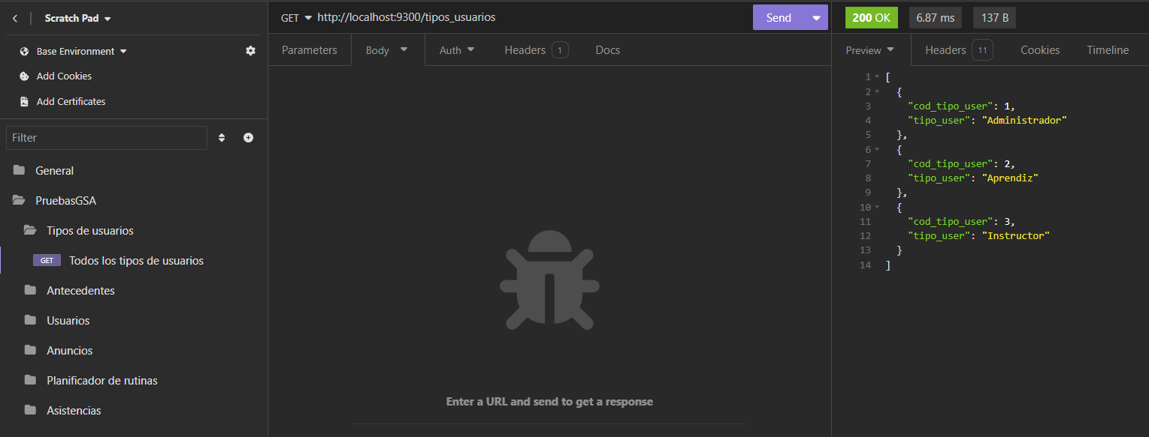

### **1.2.2. Antecedentes.**

En este grupo de actividades, encontramos el siguiente endpoint:

#### ***1.2.2.1.* Todos los antecedentes*.***

Este endpoint se encarga de traer todos los antecedentes de salud que el sistema provee.

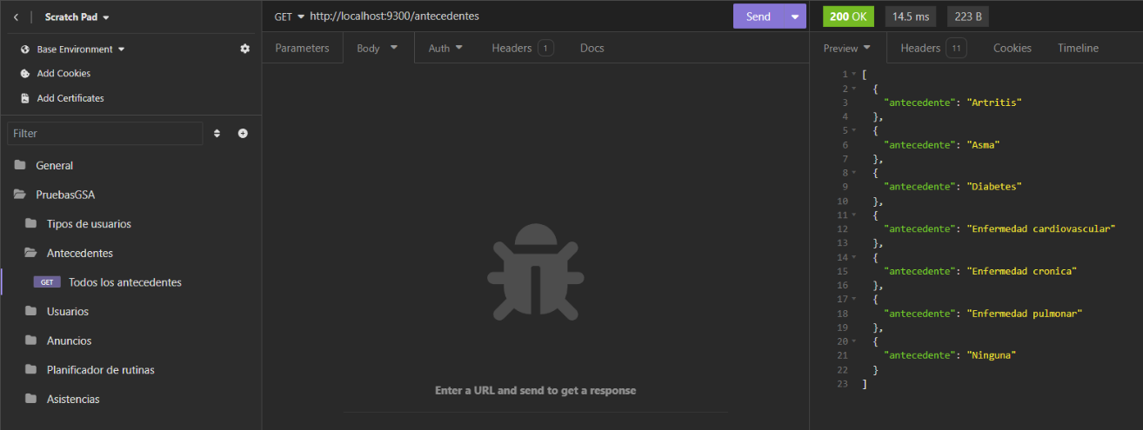

### **1.2.3. Usuarios.**

En este grupo de actividades, encontramos los siguientes endpoints:

#### ***1.2.3.1.* Validación correo*.***

Este endpoint corrobora que ni el correo electrónico ni la identificación digitada en el registro existan en el sistema, con el objetivo de que no haya varias cuentas en el sistema con un mismo correo y/o con una misma identificación.

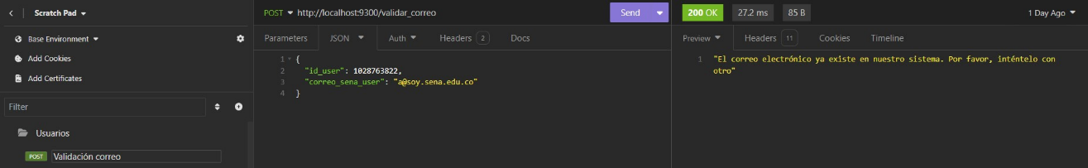

#### ***1.2.3.2.* Validación datos de recuperación de contraseña*.***

Este endpoint asegura la información de los clientes que se han registrado en el sistema, de tal forma que, si alguien intenta recuperar la contraseña de una cuenta, se corroborará que la información que digite el usuario sea la propia de la cuenta, permitiendo la recuperación de la cuenta solo por parte del propietario de esta.

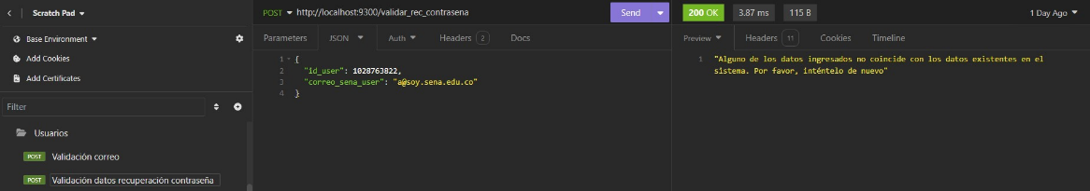

#### ***1.2.3.3.* Actualización contraseña*.***

Con este endpoint se actualizará la contraseña de una cuenta, de tal forma que se reciba la identificación del usuario por medio del parámetro de entrada, y en el cuerpo de la petición se reciba la contraseña con la que se actualizará la contraseña actual de la cuenta.

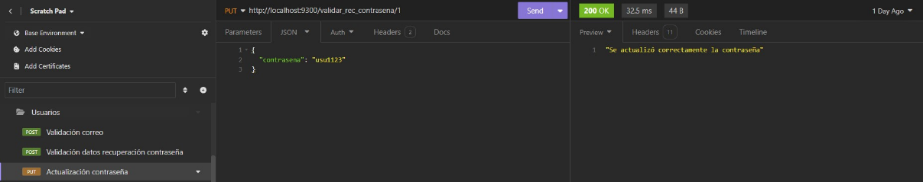

#### ***1.2.3.4.* Registro*.***

Con este endpoint se agregan nuevos usuarios al sistema.

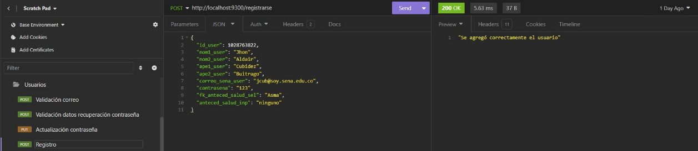

#### ***1.2.3.5.* Inicio de sesión*.***

Con este endpoint se corroboran las credenciales enviadas por los usuarios (correo y contraseña) para poder emitir una respuesta sobre la admisión del usuario al sistema.

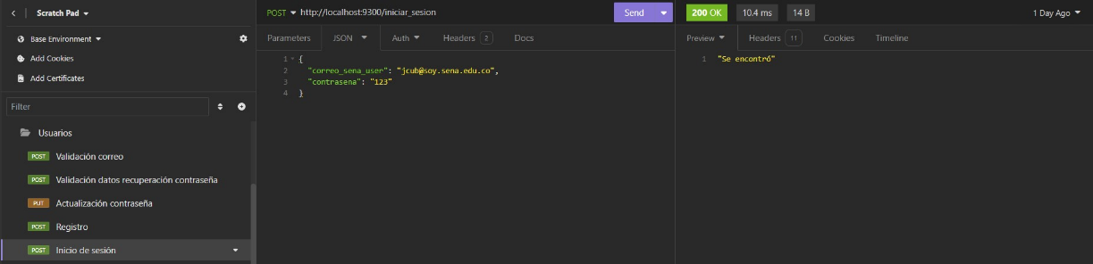

#### ***1.2.3.6.* Obtención número de identificación y rol*.***

Con este endpoint se obtiene el rol y la identificación de la persona que inició sesión en el sistema, de tal forma que se le permita acceder a las vistas correspondientes a su rol y a las actividades que, dependiendo del tipo de usuario que sea, pueda realizar.

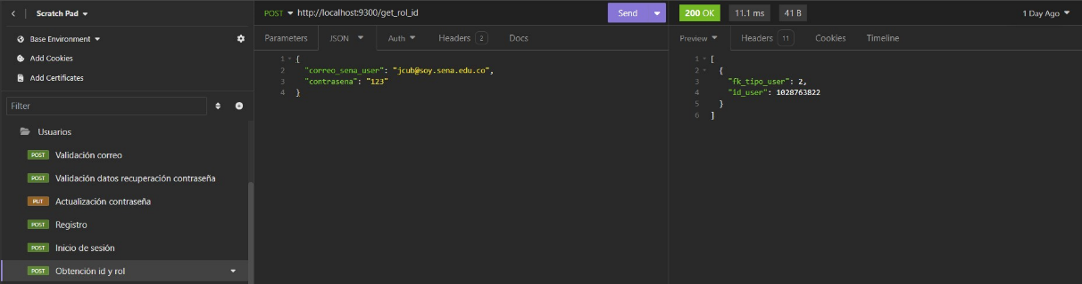

#### ***1.2.3.7.* Validación existencia usuarios*.***

Con este endpoint se verifica si existen o no usuarios dentro del sistema.

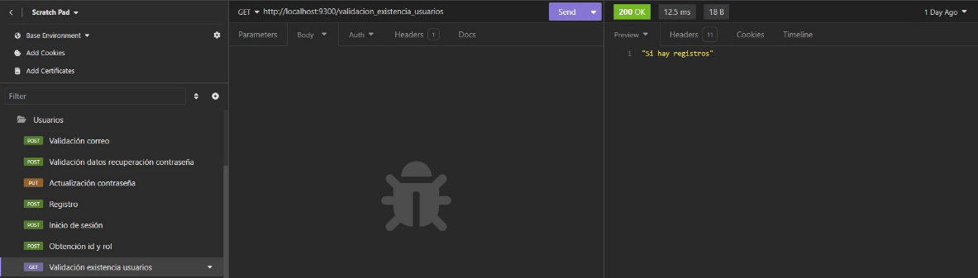

#### ***1.2.3.8.* Todos los usuarios*.***

Con este endpoint se obtiene la información de los usuarios registrados en el sistema.

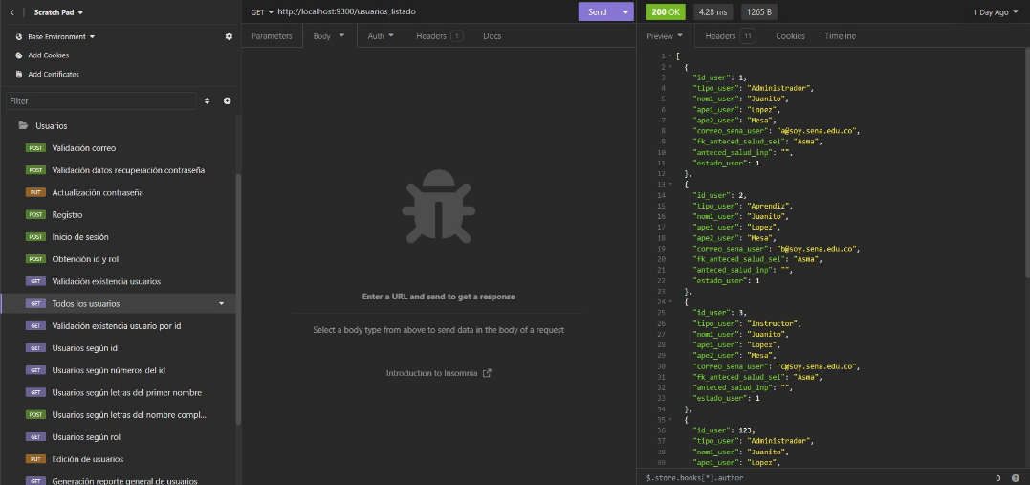

#### ***1.2.3.9.* Validación existencia usuario por identificación*.***

Con este endpoint se verifica si existe o no un usuario específico dentro del sistema.

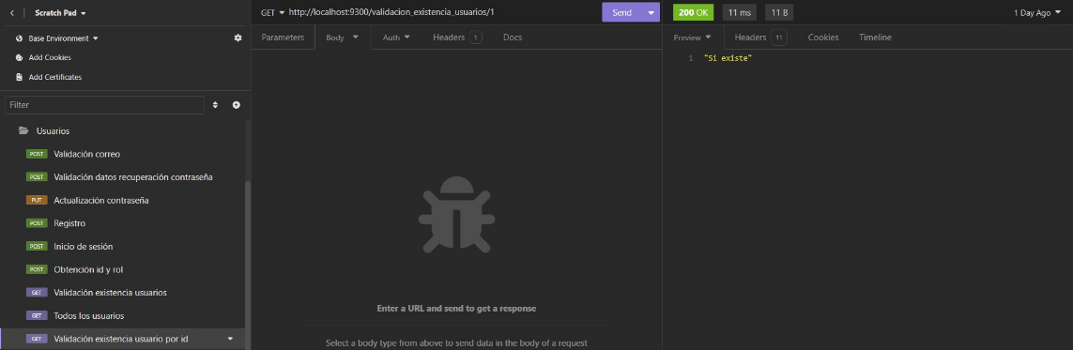

#### ***1.2.3.10.* Usuarios según identificación*.***

Con este endpoint se obtiene la información de uno de los usuarios registrados en el sistema.

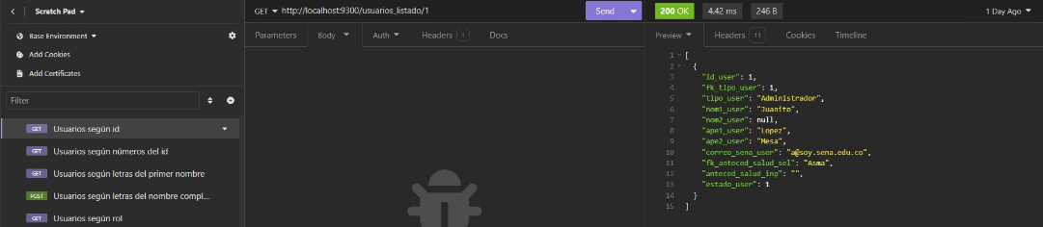

#### ***1.2.3.11.* Usuarios según número(s) del número de identificación*.***

Con este endpoint se obtiene la información de uno o varios de los usuarios registrados en el sistema, teniendo en cuenta que con esta dirección se obtienen todos los registros de usuarios cuya identificación empiece con el o los números que se pasen por parámetro.

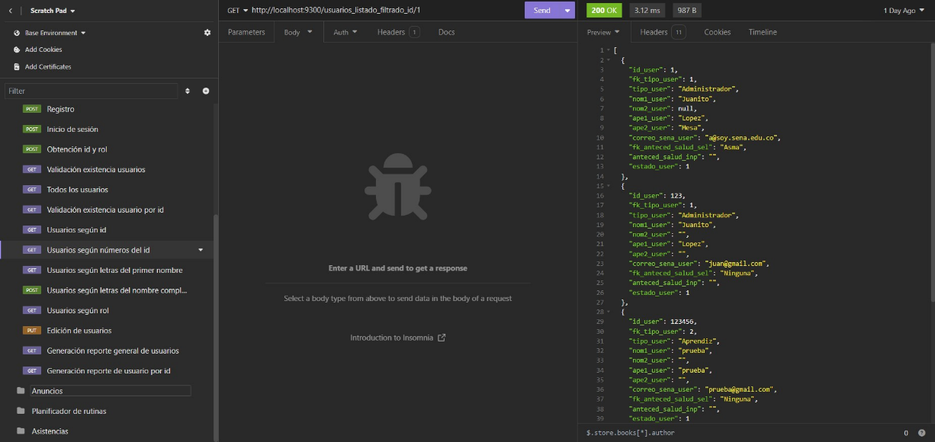

#### ***1.2.3.12.* Usuarios según letra(s) del primer nombre*.***

Con este endpoint se obtiene la información de uno o varios de los usuarios registrados en el sistema, teniendo en cuenta que con esta dirección se obtienen todos los registros de usuarios cuyo primer nombre empiece con la o las letras que se pasen por parámetro.

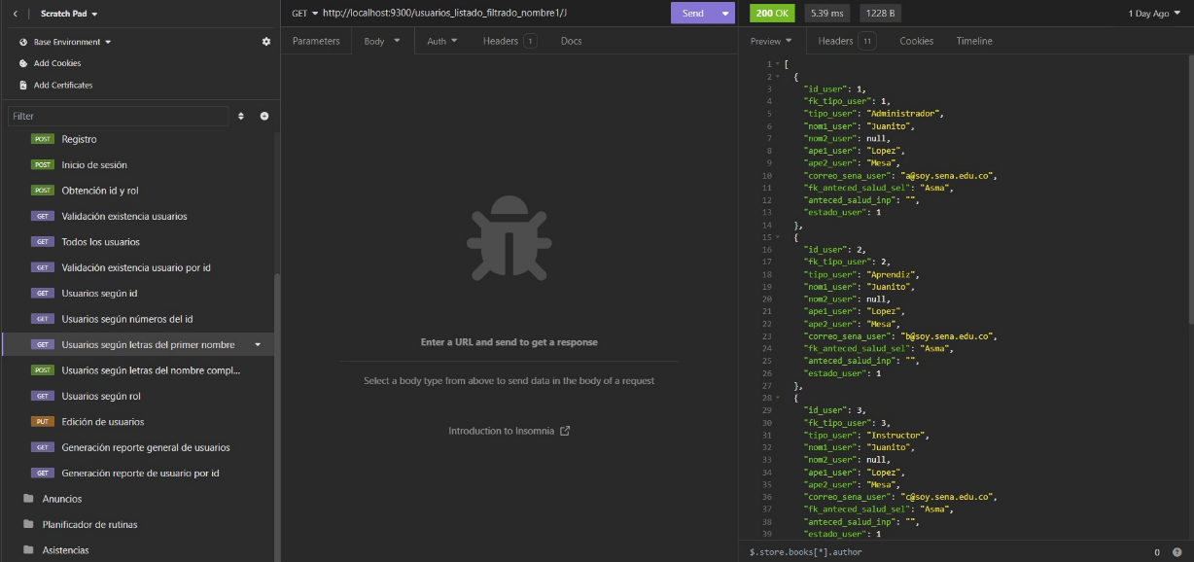

#### ***1.2.3.13.* Usuarios según letra(s) del nombre completo*.***

Con este endpoint se obtiene la información de uno o varios de los usuarios registrados en el sistema, teniendo en cuenta que con esta dirección se obtienen todos los registros de usuarios cuyo primer nombre empiece con la o las letras que se pasen en el cuerpo de la petición como el primer nombre de estos, así como también su primer apellido empiece con la o las letras que se pasen en el cuerpo de la petición como primer apellido.

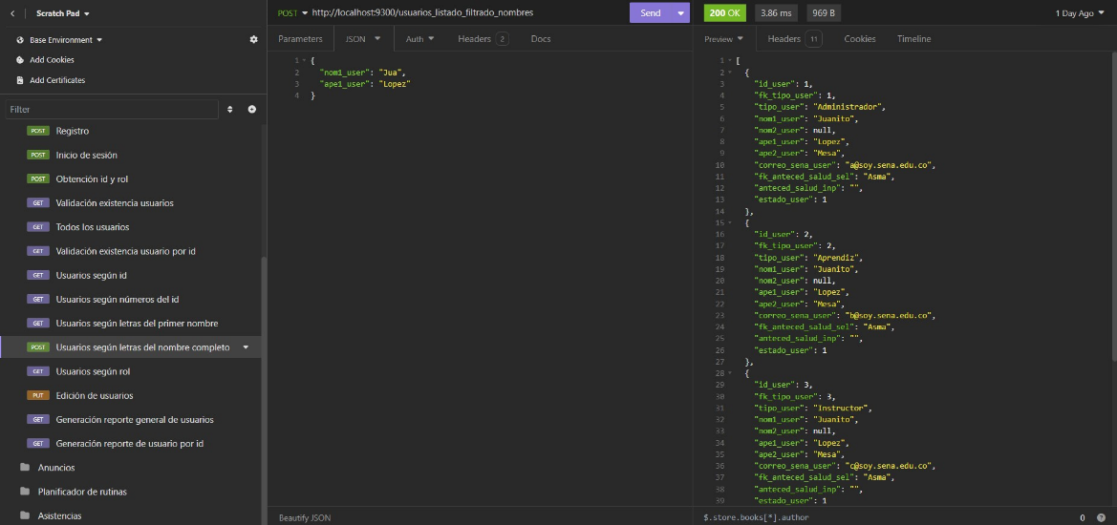

#### ***1.2.3.14.* Usuarios según rol*.***

Con este endpoint se obtiene la información de uno o varios de los usuarios registrados en el sistema, teniendo en cuenta que con esta dirección se obtienen todos los registros de usuarios cuyo rol sea el pasado por parámetro.

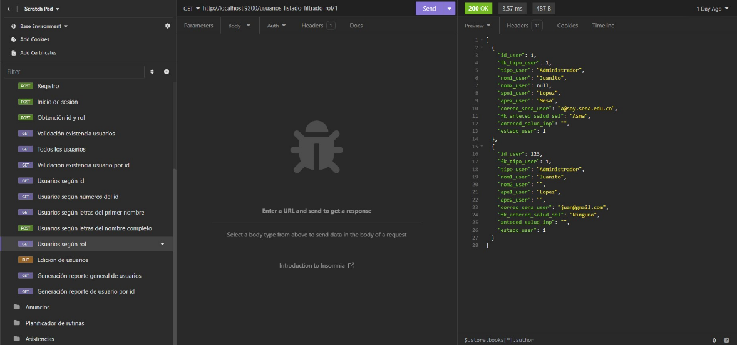

#### ***1.2.3.15.* Edición de usuarios*.***

Con este endpoint se actualizarán los usuarios del sistema, de tal forma que se reciba la identificación del usuario por medio del parámetro de entrada, y en el cuerpo de la petición se reciban los datos del usuario actualizados.

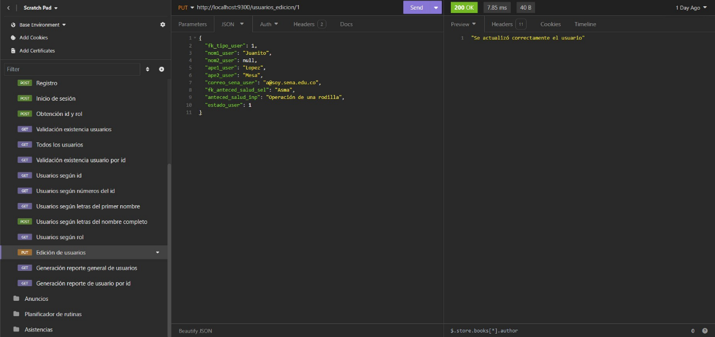

#### ***1.2.3.16.* Generación de reporte general de usuarios*.***

Con este endpoint se genera un archivo pdf con la información de los usuarios registrados en el sistema.

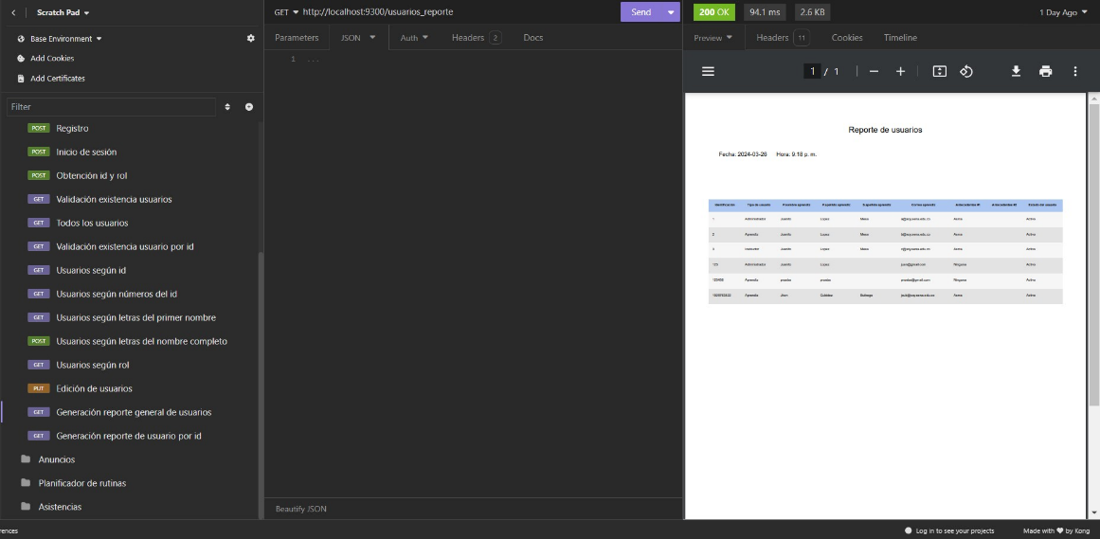

#### ***1.2.3.17.* Generación de reporte de usuario según número de identificación*.***

Con este endpoint se genera un archivo pdf con la información del usuario del sistema al que corresponde la identificación pasada por parámetro.

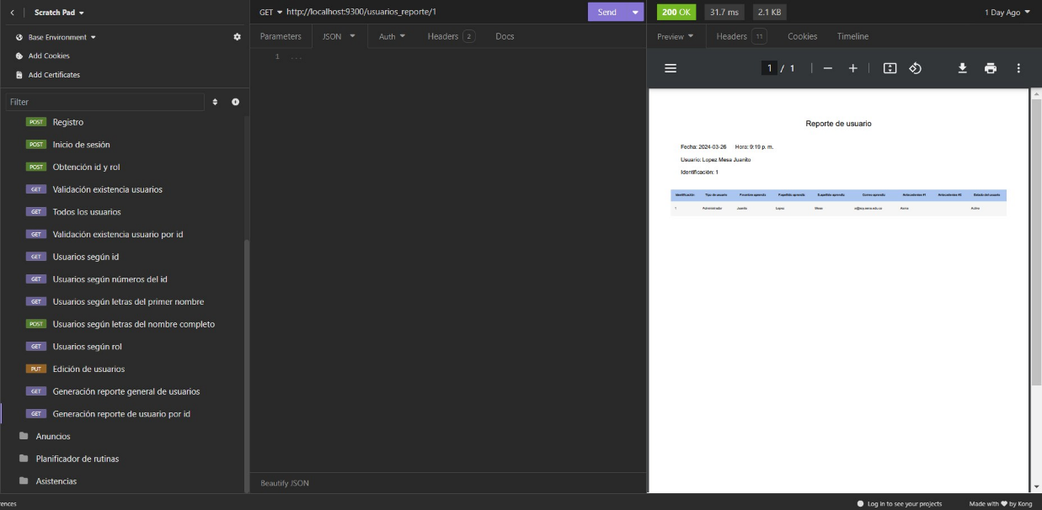

### **1.2.4. Anuncios.**

En este grupo de actividades, encontramos los siguientes endpoints:

#### ***1.2.4.1.* Todos los anuncios*.***

Con este endpoint se obtiene la información de los anuncios guardados en la base de datos y que se les muestran a los usuarios del sistema.

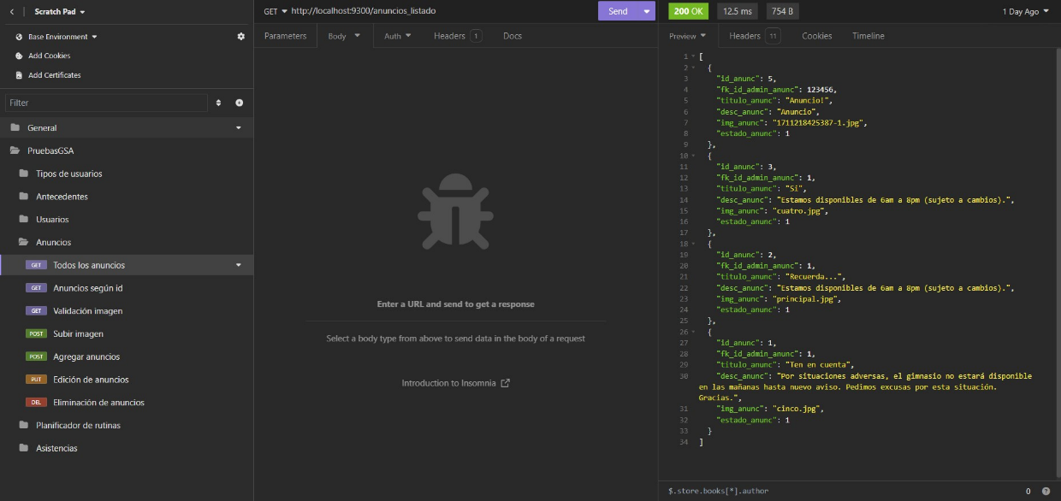

#### ***1.2.4.2.* Anuncios según id*.***

Con este endpoint se obtiene la información de uno de los anuncios guardados en la base de datos y que se les muestran a los usuarios del sistema (esto último cuando el estado del anuncio no es inactivo).

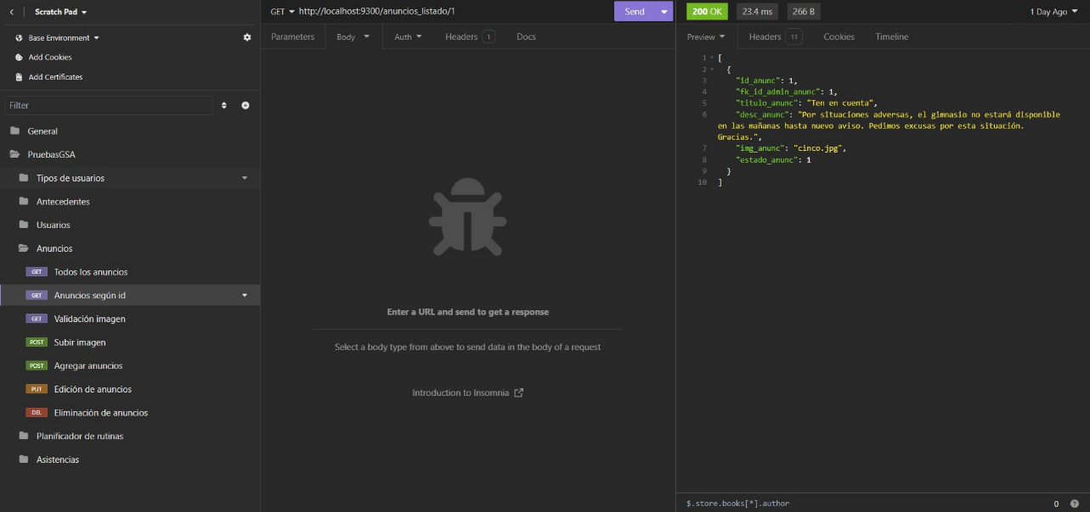

#### ***1.2.4.3.* Validación imagen*.***

Con este endpoint se corroborará que el nombre de la imagen que se esté agregando al anuncio no exista dentro del sistema, buscando no sobreescribir imágenes.

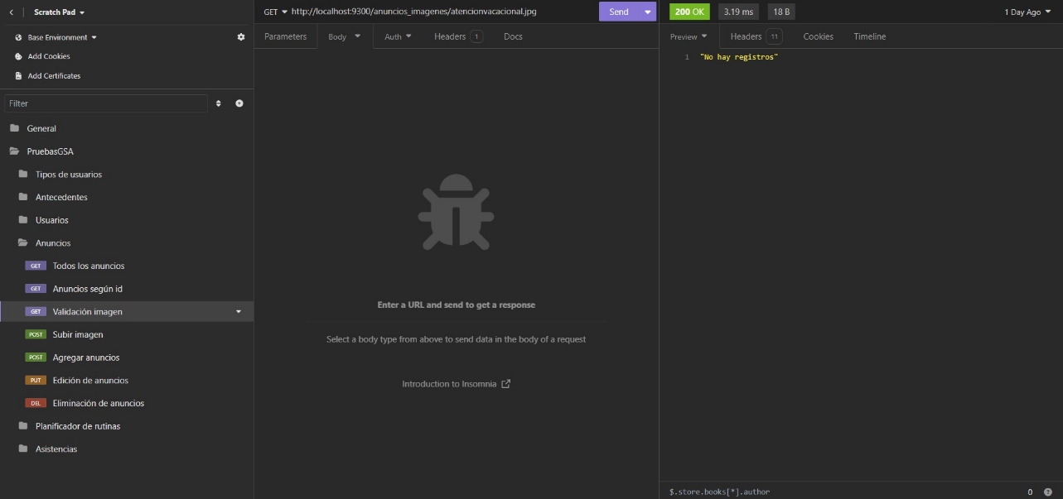

#### ***1.2.4.4.* Subir imagen*.***

Con este endpoint se obtiene una confirmación sobre la consecución del proceso de subida de una imagen al servidor.

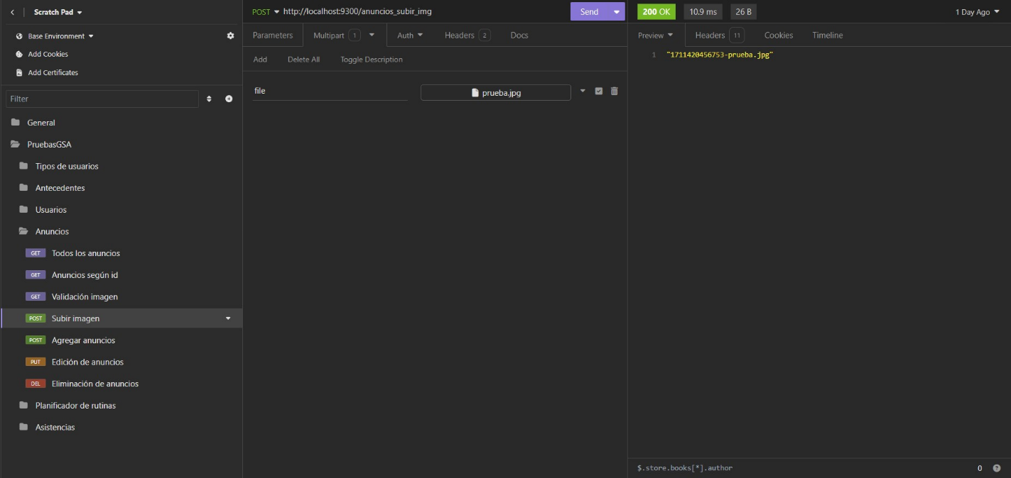

#### ***1.2.4.5.* Agregar anuncios*.***

Con este endpoint se agregarán anuncios al sistema.

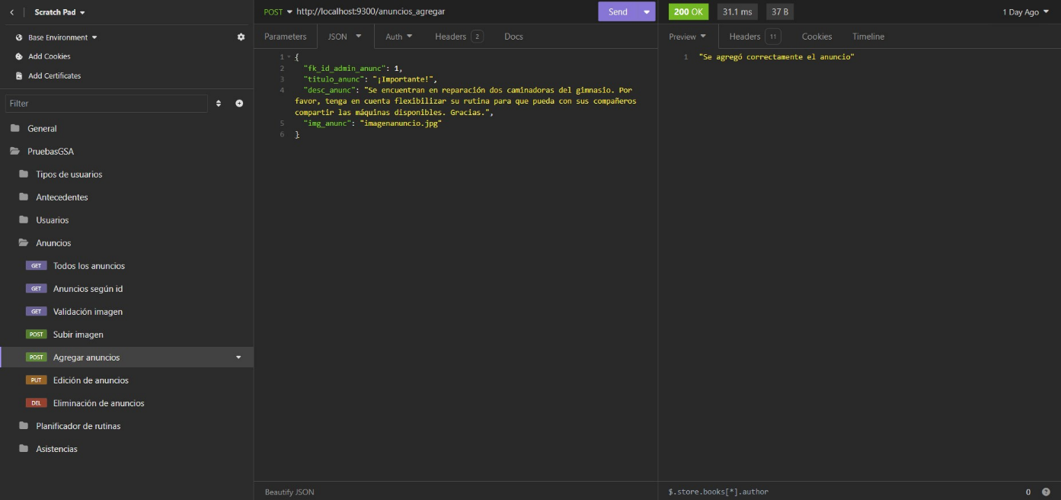

#### ***1.2.4.6.* Edición de anuncios*.***

Con este endpoint se actualizarán los anuncios del sistema, de tal forma que se reciba el identificador del anuncio por medio del parámetro de entrada, y en el cuerpo de la petición se reciban los datos del anuncio actualizados.

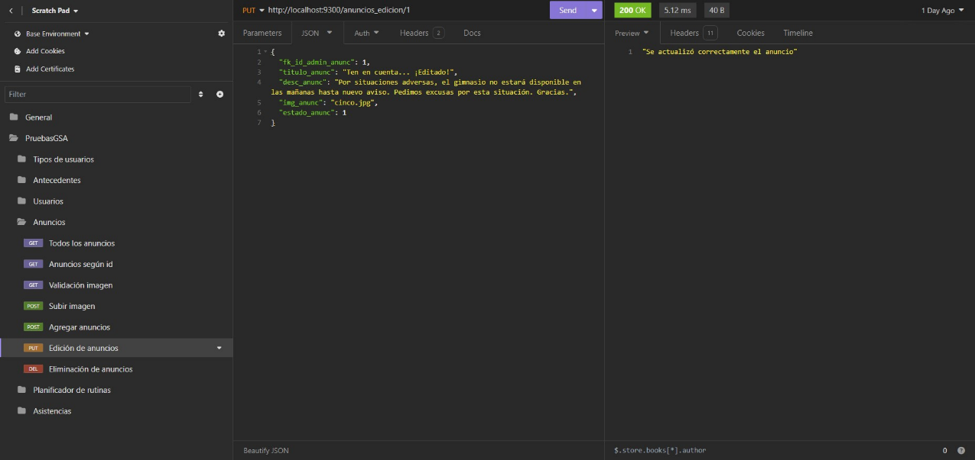

#### ***1.2.4.7.* Eliminación de anuncios*.***

Con este endpoint se eliminan anuncios del sistema, cambiándoles el estado a inactivo, con lo cual no serán mostrados a los usuarios del sistema.

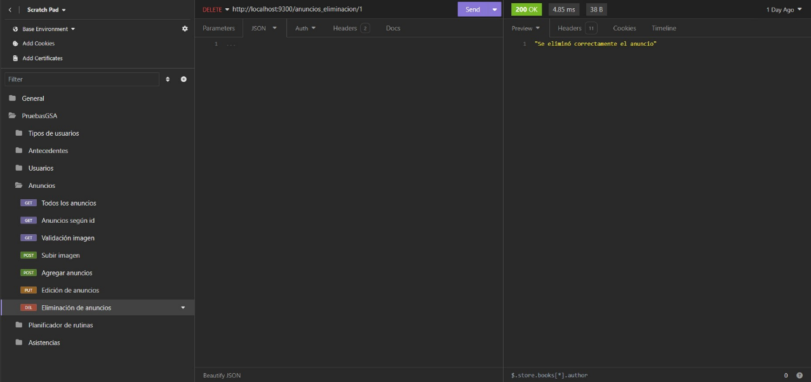

### **1.2.5. Planificador de rutinas.**

En este grupo de actividades, encontramos los siguientes endpoints:

#### ***1.2.5.1.* Todos los músculos*.***

Con este endpoint se obtiene la información de los músculos guardados en la base de datos y que se les muestran a los aprendices en el selector.

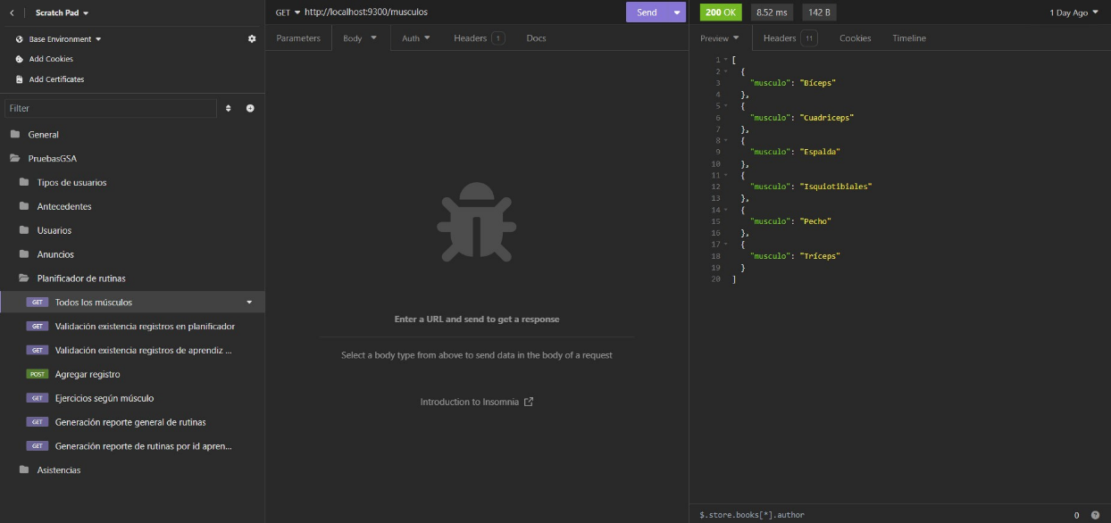

#### ***1.2.5.2.* Validación de existencia de registros en el planificador*.***

Con este endpoint se verifica si existen o no registros de rutinas de los aprendices dentro de la tabla correspondiente en la base de datos.

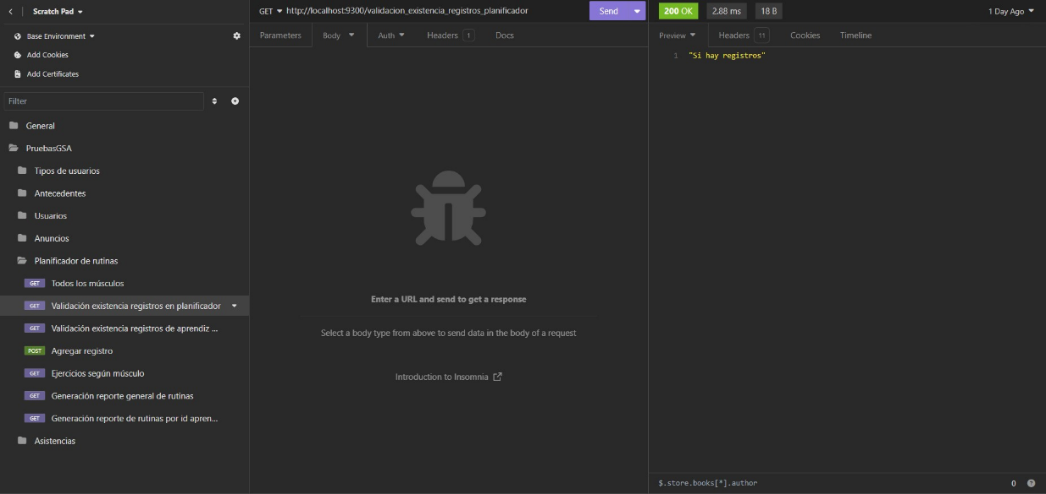

#### ***1.2.5.3.* Validación de existencia de registros de aprendiz en el planificador*.***

Con este endpoint se verifica si existen o no registros de rutinas de un aprendiz específico dentro del sistema.

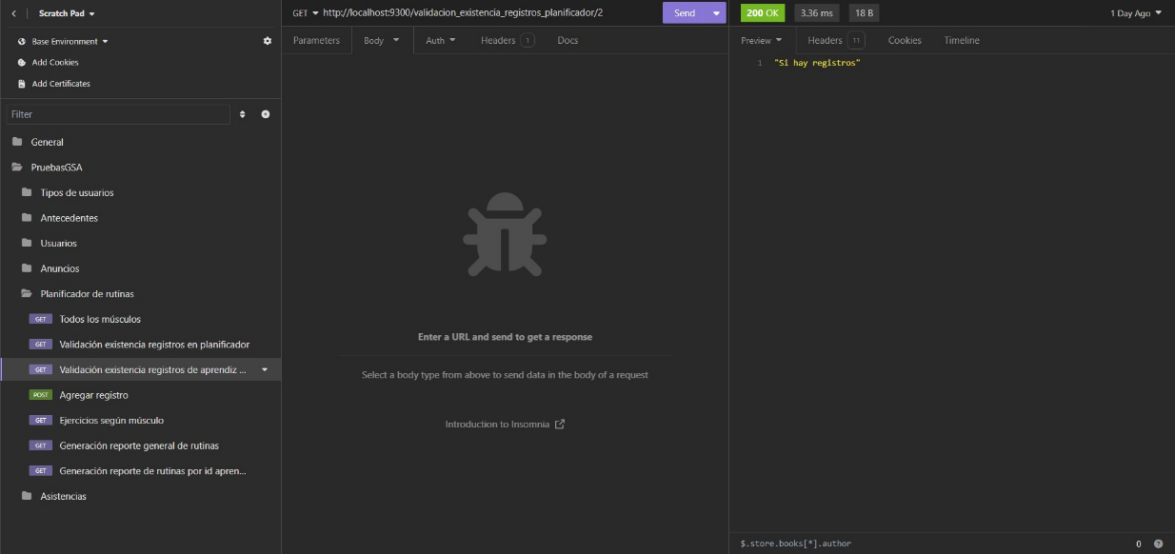

#### ***1.2.5.4.* Agregar registro*.***

Con este endpoint se crearán registros en la tabla del planificador, haciendo seguimiento a los músculos que los aprendices seleccionan en el selector para planificar sus rutinas.

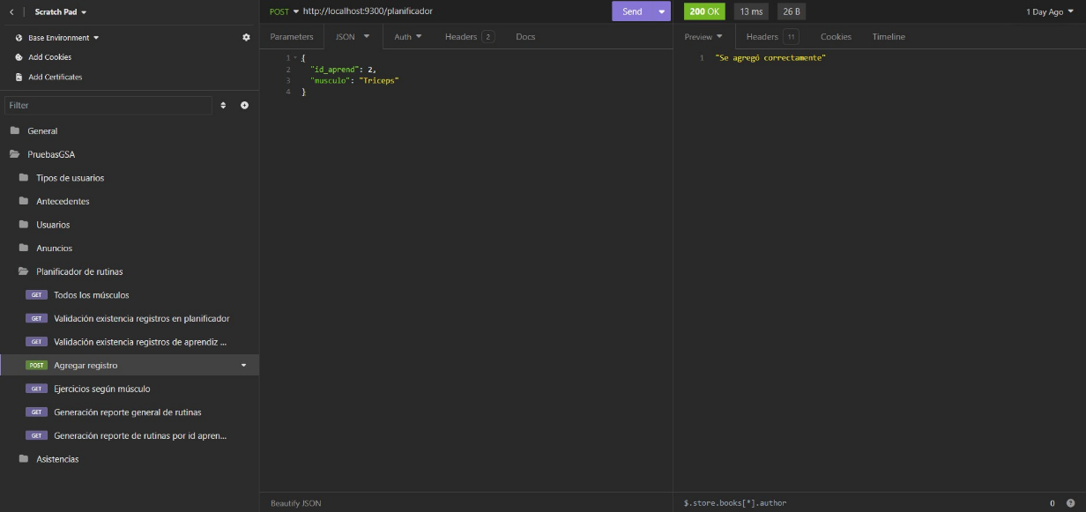

#### ***1.2.5.5.* Ejercicios según músculo*.***

Con este endpoint se obtiene la información de los ejercicios que permitan trabajar el músculo elegido por el aprendiz en el selector.

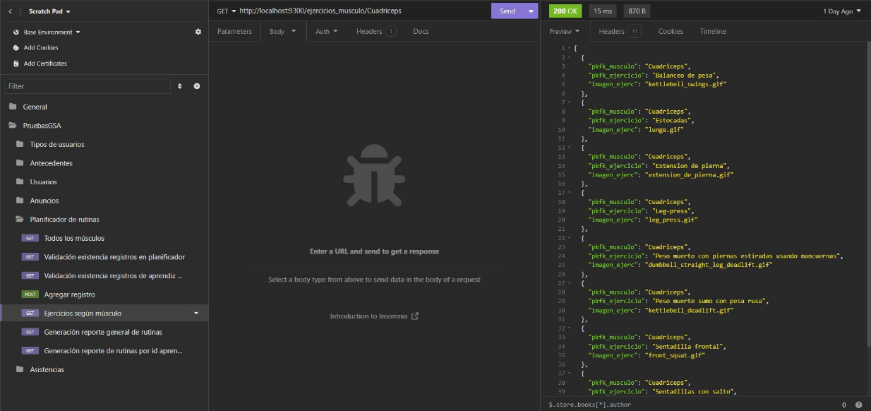

#### ***1.2.5.6.* Generación de reporte general de rutinas*.***

Con este endpoint se genera un archivo pdf con la información de los registros guardados en el planificador de rutinas del sistema.

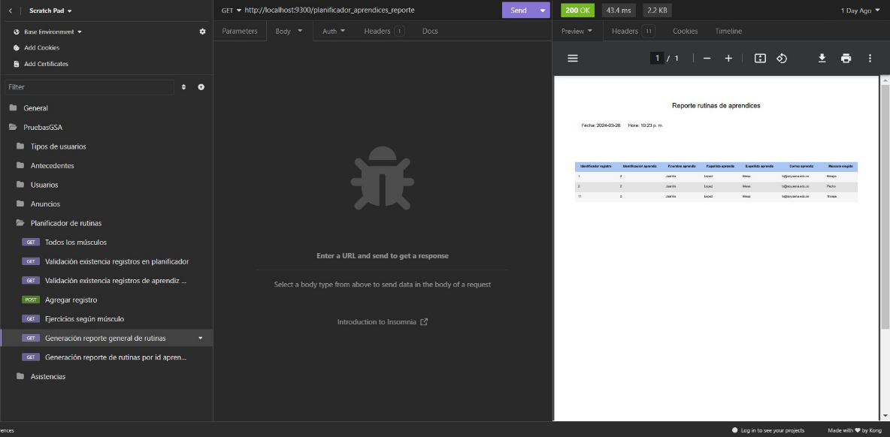

#### ***1.2.5.7.* Generación de reporte de rutinas según número de identificación de aprendiz*.***

Con este endpoint se genera un archivo pdf con los registros del planificador de rutinas correspondientes a un aprendiz cuya identificación es pasada por parámetro.

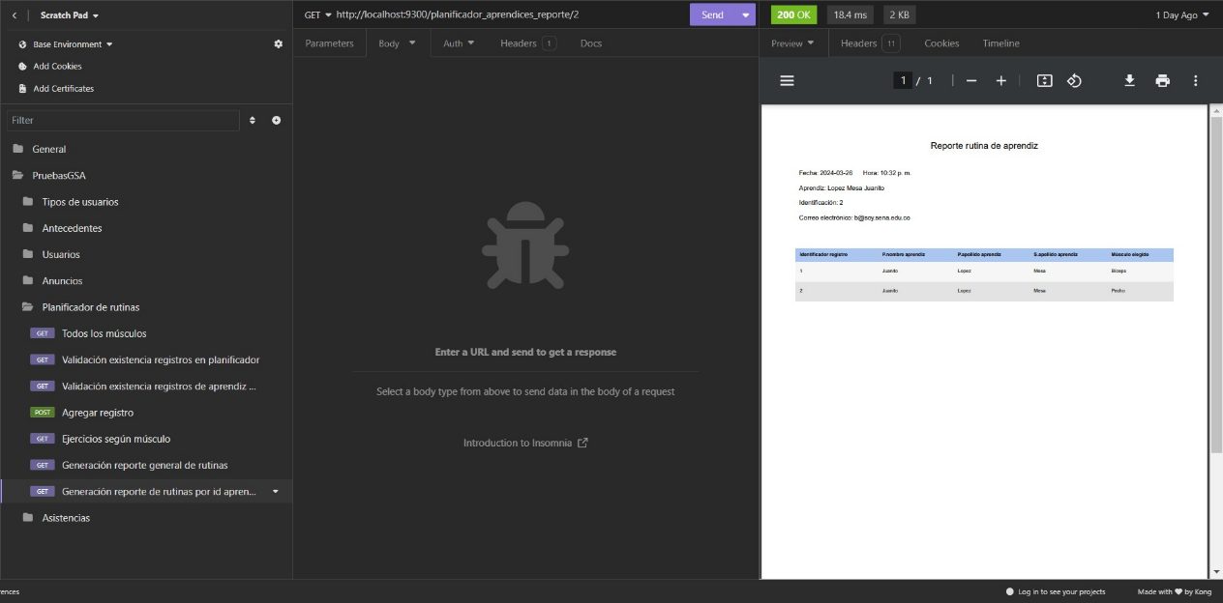

### **1.2.6. Asistencias.**

En este grupo de actividades, encontramos los siguientes endpoints:

#### ***1.2.6.1.* Validación existencia asistencias*.***

Con este endpoint se verifica si existen o no registros de asistencia de aprendices al gimnasio dentro del sistema.

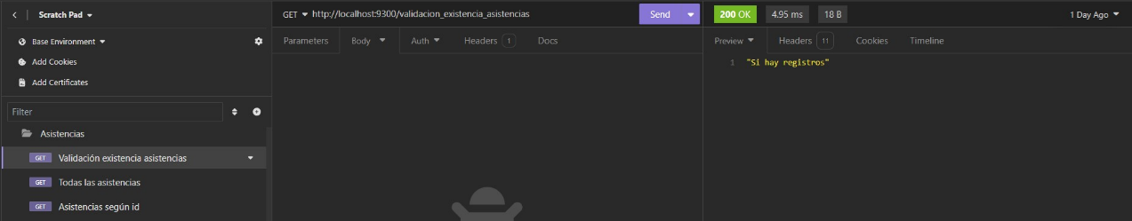

#### ***1.2.6.2.* Todas las asistencias*.***

Con este endpoint se obtiene la información de los registros de asistencia guardados en la base de datos.

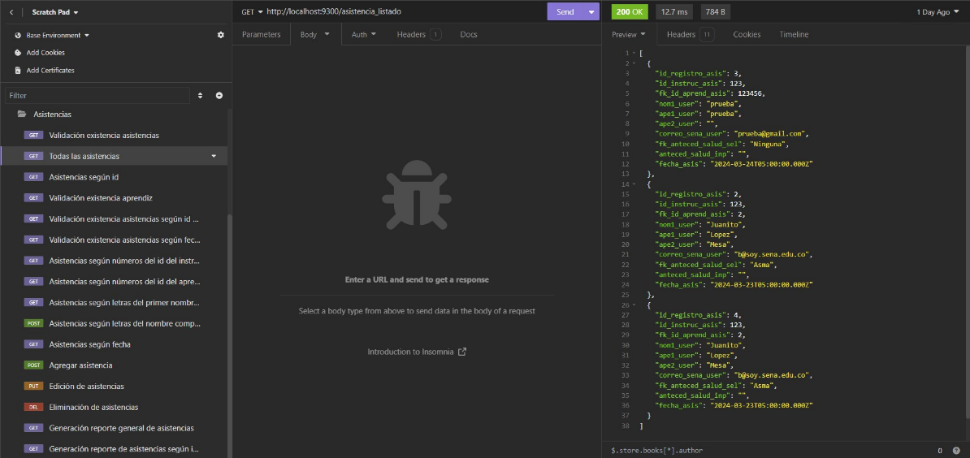

#### ***1.2.6.3.* Asistencias según id*.***

Con este endpoint se obtiene la información de uno de los registros de asistencia del sistema.

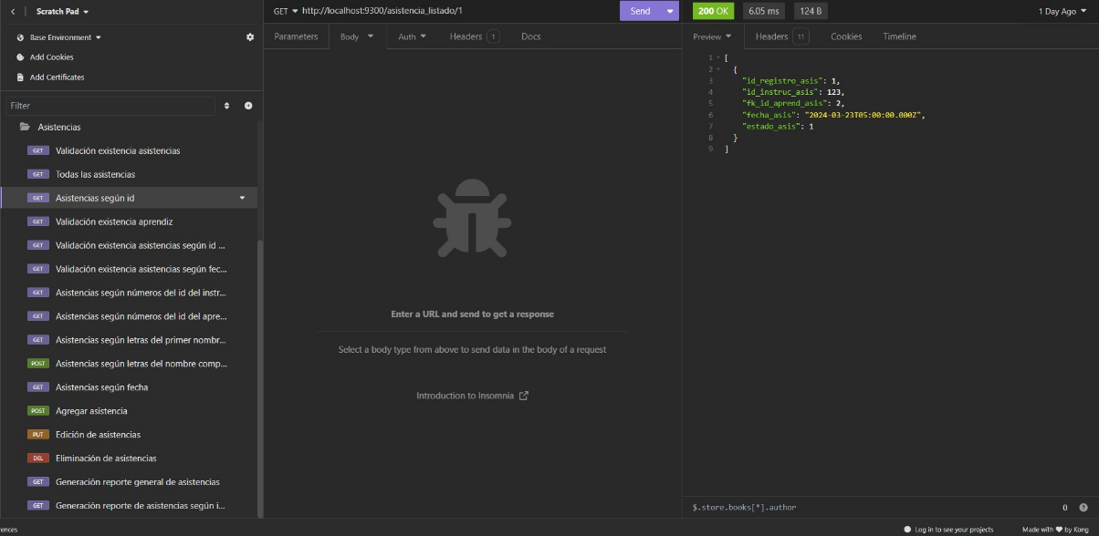

#### ***1.2.6.4.* Validación existencia aprendiz*.***

Con este endpoint se corroborará la existencia del aprendiz al que se le está tomando la asistencia dentro del sistema de información, de tal forma que se ejecutará una búsqueda para determinar si la identificación enviada corresponde a la de un usuario activo en el sistema con el rol de aprendiz dentro de este.

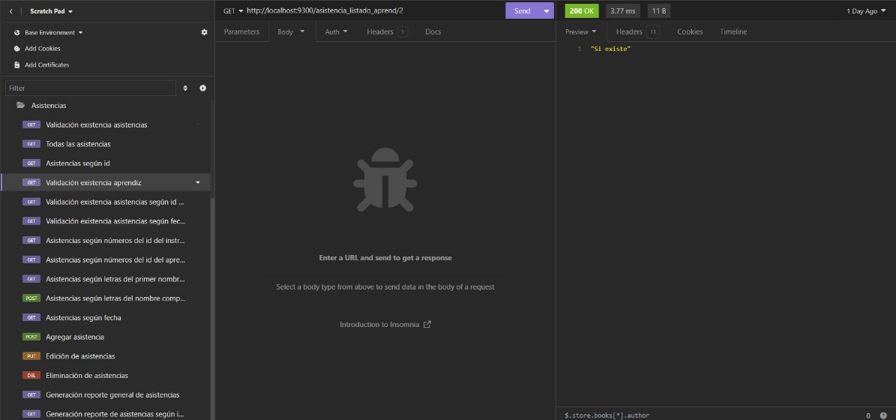

#### ***1.2.6.5.* Validación existencia de registros de asistencia según número de identificación de aprendiz*.***

Con este endpoint se verifica si existen o no registros de asistencia de un aprendiz al gimnasio.

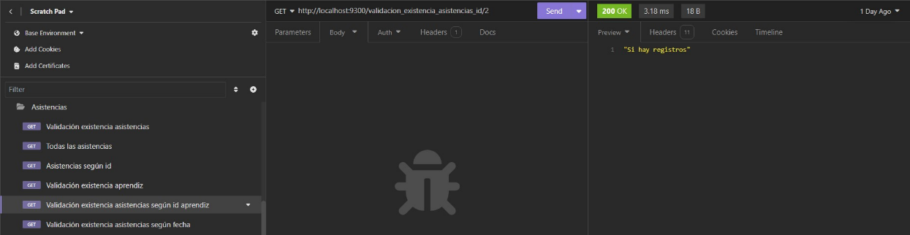

#### ***1.2.6.6.* Validación existencia de registros de asistencia según fecha*.***

Con este endpoint se verifica si existen o no registros de asistencia de aprendices al gimnasio tomados en una fecha específica.

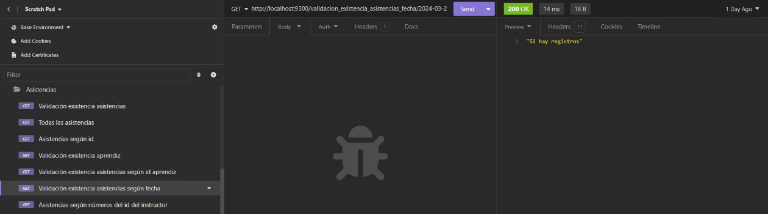

#### ***1.2.6.7.* Asistencias según número(s) del número de identificación del instructor*.***

Con este endpoint se obtiene la información de uno o varios de los registros de asistencia del sistema, teniendo en cuenta que con esta dirección se obtienen todos los registros en los que la identificación del instructor que tomó la asistencia empiece con el o los números que se pasen por parámetro.

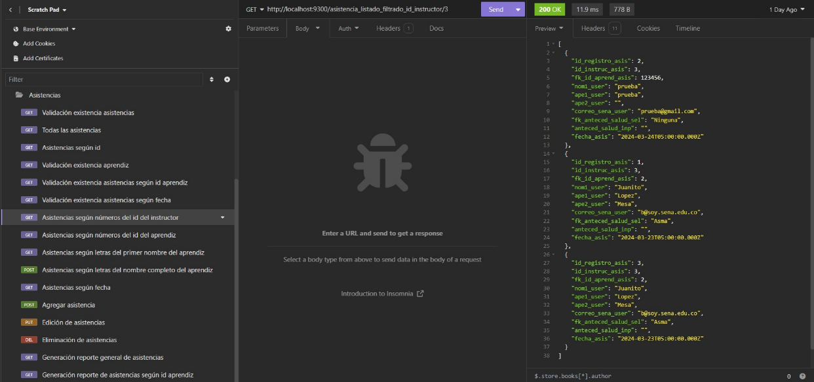

#### ***1.2.6.8.* Asistencias según número(s) del número de identificación del aprendiz*.***

Con este endpoint se obtiene la información de uno o varios de los registros de asistencia del sistema, teniendo en cuenta que con esta dirección se obtienen todos los registros en los que la identificación del aprendiz al que se le tomó la asistencia empiece con el o los números que se pasen por parámetro.

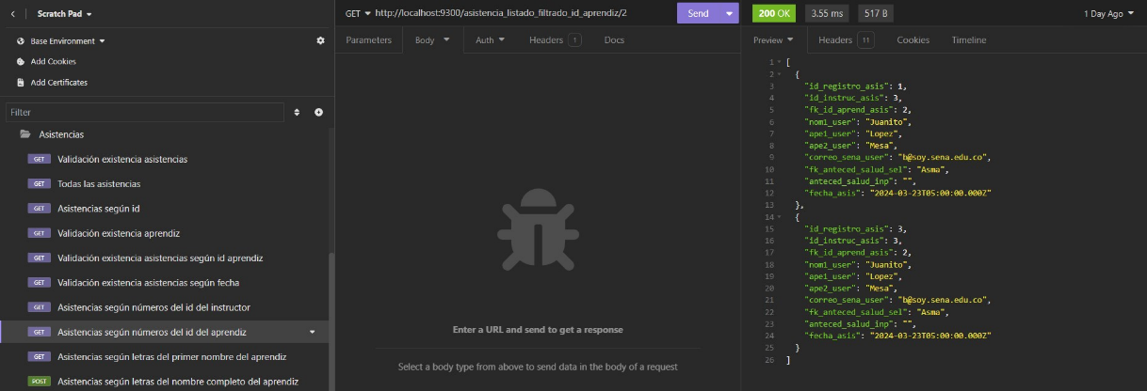

#### ***1.2.6.9.* Asistencias según letra(s) del primer nombre del aprendiz*.***

Con este endpoint se obtiene la información de uno o varios de los registros de asistencia del sistema, teniendo en cuenta que con esta dirección se obtienen todos los registros en los que el primer nombre del aprendiz al que se le tomó la asistencia empiece con la o las letras que se pasen por parámetro.

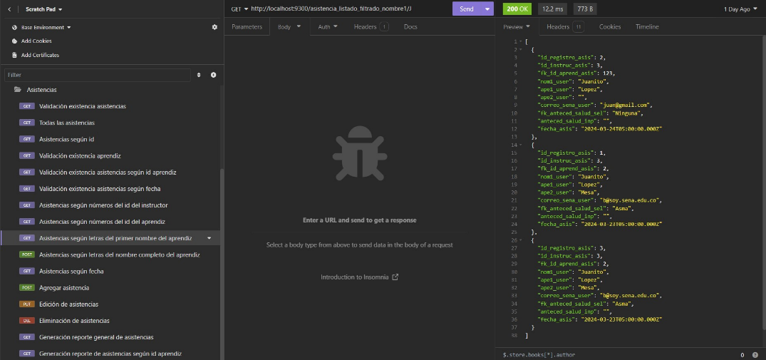

#### ***1.2.6.10.* Asistencias según letra(s) del nombre completo del aprendiz*.***

Con este endpoint se obtiene la información de uno o varios de los registros de asistencia del sistema, teniendo en cuenta que con esta dirección se obtienen todos los registros en los que el primer nombre del aprendiz al que se le tomó la asistencia empiece con la o las letras que se pasen en el cuerpo de la petición como el primer nombre de estos, así como también su primer apellido empiece con la o las letras que se pasen en el cuerpo de la petición como primer apellido.

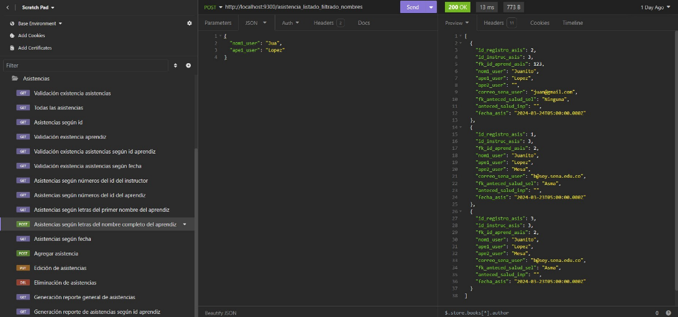

#### ***1.2.6.11.* Asistencias según fecha*.***

Con este endpoint se obtiene la información de uno o varios de los registros de asistencia del sistema, teniendo en cuenta que con esta dirección se obtienen todos los registros en los que la fecha de creación de estos haya sido la misma pasada por parámetro.

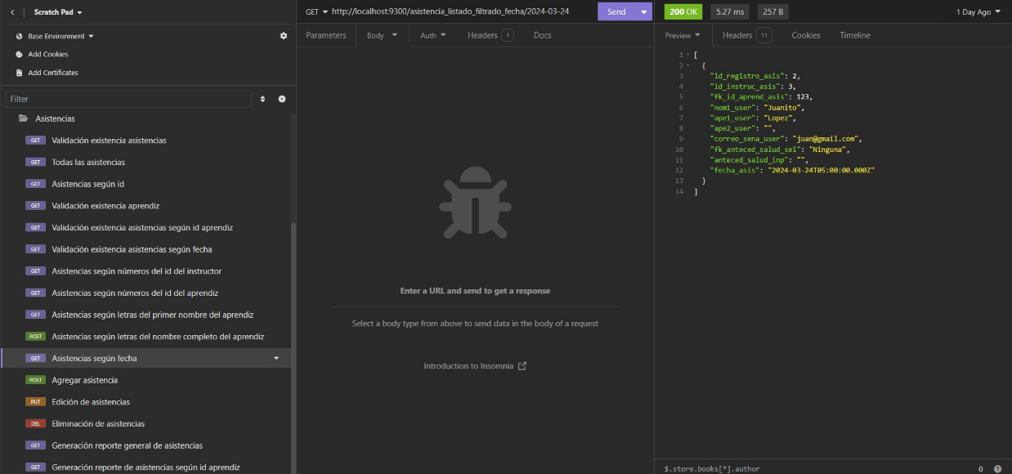

#### ***1.2.6.12.* Agregar asistencias*.***

Con este endpoint se agregarán registros de asistencia de aprendices al gimnasio del CEET dentro del sistema.

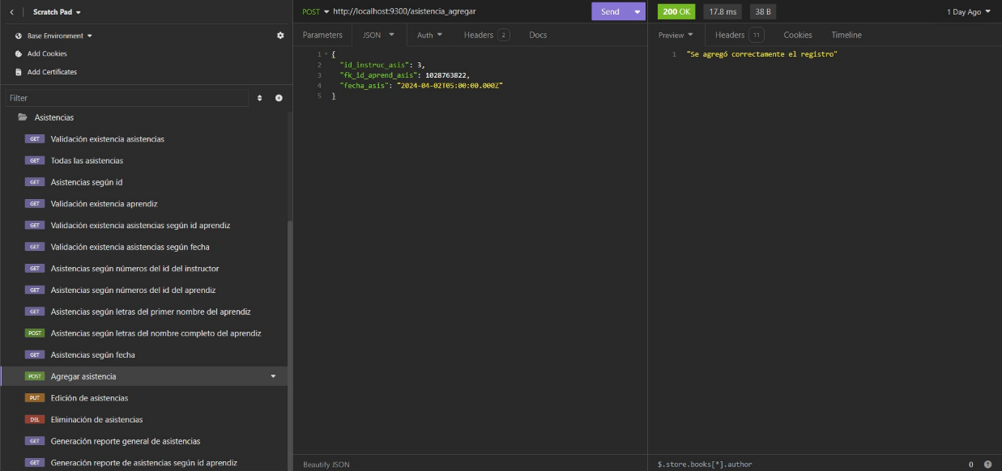

#### ***1.2.6.13.* Edición de asistencias*.***

Con este endpoint se actualizarán los registros de asistencias del sistema, de tal forma que se reciba el identificador del registro de asistencia por medio del parámetro de entrada, y en el cuerpo de la petición se reciban los datos del registro actualizados.

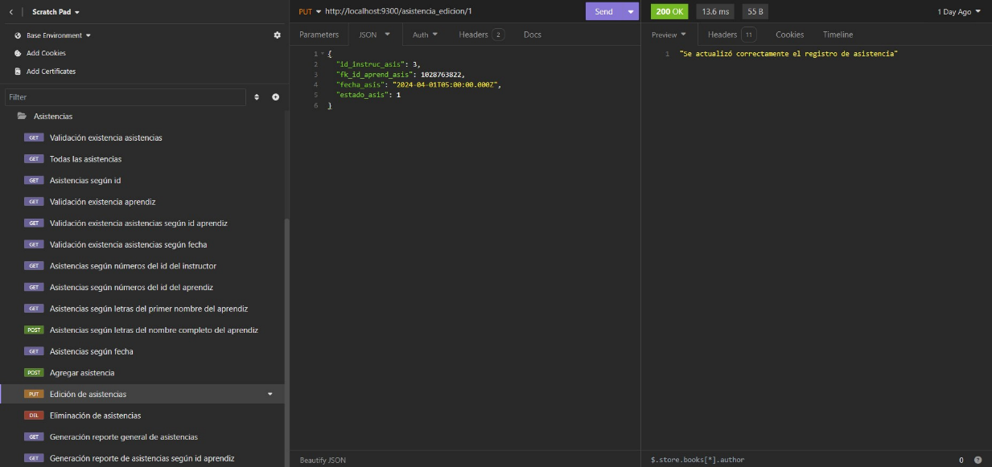

#### ***1.2.6.14.* Eliminación de asistencias*.***

Con este endpoint se eliminan registros de asistencia del sistema, cambiándoles el estado a inactivo.

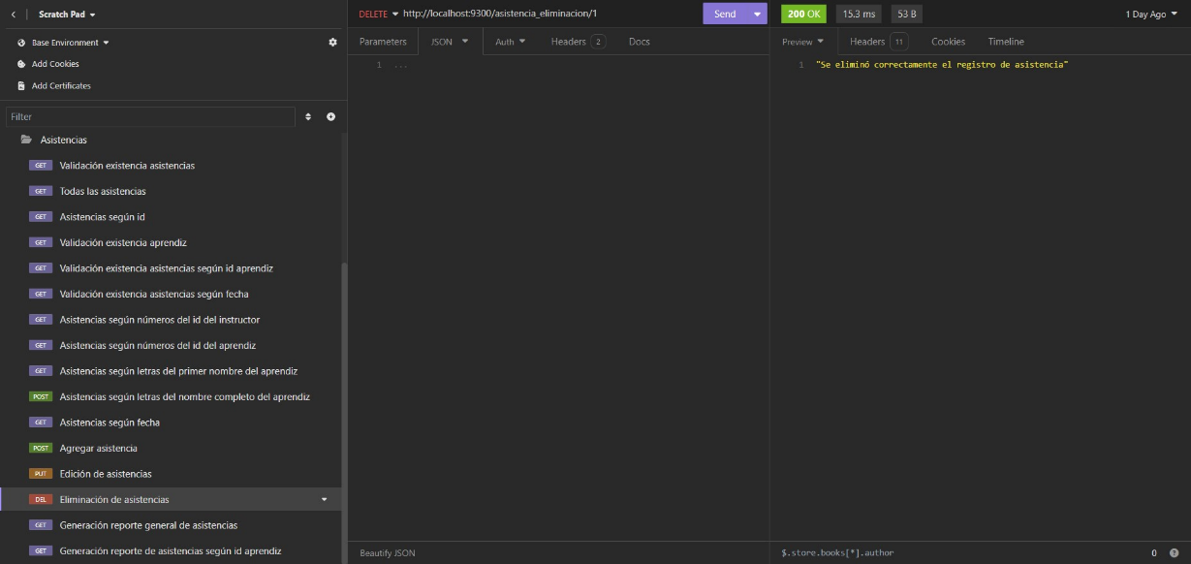

#### ***1.2.6.15.* Generación de reporte general de asistencias*.***

Con este endpoint se genera un archivo pdf con la información de los registros de asistencia de aprendices al gimnasio guardados en el sistema.

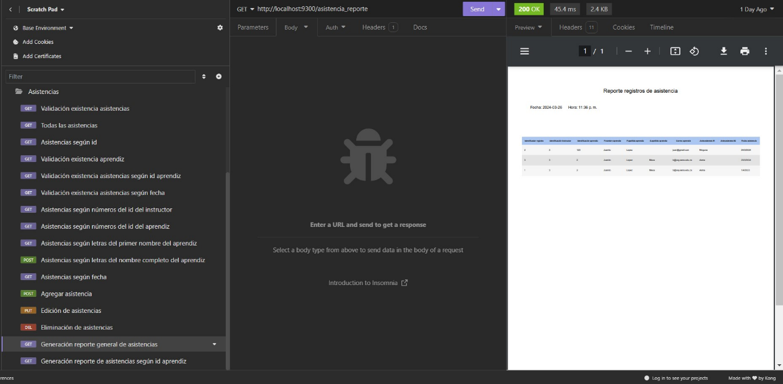

#### ***1.2.6.16.* Generación de reporte de asistencias según número de identificación de aprendiz*.***

Con este endpoint se genera un archivo pdf con los registros de asistencia al gimnasio correspondientes a un aprendiz cuya identificación es pasada por parámetro.

